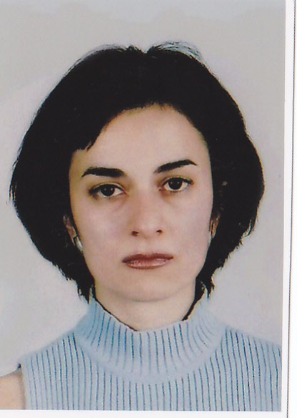 | Кристина Гърциянова  Докторант  Тел.: +3592 979 3943  Е-mail: krisimar1979@gmail.com  Области на професионален интерес (ключови думи):  хидрология, хидрохимия, качество на водите, физическа география  Образование:  2011 г. – Национален институт по геофизика, геодезия и география – БАН, докторант - „Качество на водите”  2005- 2007- СУ - Св. “Kл. Oхридски”, европейска публична администрация, магистър  2002- 2004 - СУ - Св. “Kл. Oхридски”, Специалност - „ Управление на хидроклиматичните ресурси”, магистър  2000/01- 2002/03 - СУ - Св. “Kл. Oхридски”, Специализация - приложна информатика-бизнес информатика  1998/99- 2001/02 - СУ - Св. “Kл. Oхридски”, Географ, учител по география, бакалавър  1993- 1998 - НПМГ Акад. “Л.Чакалов” – София  Професионален опит:  10/2009- 09/2010 - Географски институт- БАН, географ  01/2008- 06/2009 - ХУАУЕЙ ТЕХНОЛОДЖИС БЪЛГАРИЯ” ЕООД, сътрудник отдел “Инженеринг”  07/ 2004- 11/2007 - Национален студентски дом- Министерство на образованието и науката, технически сътрудник – координатор  02/2003- 06/2003 - СОУ “K. Тимирязев”, София, учител по география  Участие в научни проекти (последните 5 години):  Проект BG051PO001-3.3.04/40: “Изграждане на висококвалифицирани млади изследователи по съвременни информационни технологии за оптимизация, разпознаване на образи и подпомагане вземането на решения”- ръководител: доц. д-р.Иван Мустакеров, срок на изпълнение: 28.08.2009 г.- 28.08.2011 г.  Проект “ Пространствен анализ и оценка на качеството на повърхностните води в България по хидрохимични и хидробиологични показатели” – ръководител: доц. д-р Мариан Върбанов, срок на изпълнение: 01.06.2010 г.- 31.05.2013 г.  Избрани публикации (последните 5 години):  Гърциянова, К. Качество на речните води в планинските части на басейните на реките Вит и Осъм. – В: Сб. доклади от международна научна конференция "Развитие на икономиката и обществото на основата на знанието". Ст. Загора, 2009.  Гърциянова, К. Нитратно замърсяване на повърхностните води в поречията на Вит и Осъм. – В: Сб. доклади от международна конференция ” География и регионално развитие”. С., НИГГГ-БАН, 2010 , с. 503-513.  Гърциянова, К. Органично замърсяване на речните води на р.Вит и р.Осъм. – Проблеми на Географията, 2011, 3-4, с. ( под печат ).

